江 苏 省 青 少 年 科 技 中 心
苏青科发〔2016〕6 号
关于举办江苏省青少年魔抓（Scratch）创意编程及科学影像节活动教师培训班的通知

各有关单位：
为贯彻落实《全民科学素质行动计划纲要实施方案（2016-2020年）》、《中国科协关于加强科普信息化建设的意见》精神，推动全国青少年探索计划魔抓（Scratch）创意编程大赛及青少年科学影像节活动在我省的广泛开展，为参赛选手做好赛前辅导，提高我省学生申报作品的质量，定于5月9日—12日在常州市举办江苏省青少年魔抓（Scratch）创意编程及青少年科学影像节活动教师培训班，具体事项通知如下：
一、培训时间
5月9日-12日（5月9日全天报到，5月12日疏散）
二、培训地点
万豪花都国际大酒店（常州市晋陵中路580号）
联系电话：0519-88022660（总台）。
三、培训内容
1、创意编程教学特点、教案作品讲解及实践、教师分组交流讨论及试讲。
2、从科学、技术、人文三个方面，对青少年科学微电影的选题方法、科学探究、拍摄剪辑以及作品评价等内容进行系统培训。
四、参加人员及相关要求
1、魔抓（Scratch）培训：中小学（含职高、中专技校）信
息教师（每所学校限派1名）。请自带笔记本电脑1台，用于培训学习和创作实践。
2、影像节培训：中小学（含职高、中专技校）科技教师（每所学校限派1名）。
3、请学员提前加入QQ群，下载学习资料，参与互动交流。
影像节QQ群：346221380 ；探索计划QQ群：16207668 。
4、每位学员只能选报一个项目，不能兼报（请在回执中写
明参与项目名称）。
五、报名办法
请各地尽快确定参加人员名单，按要求填写回执（见附件1），并于4月28日前将培训回执发送至jsqzjh@163.com。
六、培训费用
每位学员需交纳培训费 800元，培训期间会务组统一安排标间入住，住宿及往返交通费由派员单位自理。
七、联系方式
联 系 人：江苏省青少年科技中心 宗晓静
联系电话：025—68155820
常州市科协：念保顺
联系电话： 0519-86619615 18052722386

附件：1.青少年魔抓（Scratch）创意编程及科学影像节培训班回执
2.青少年魔抓（Scratch）创意编程及科学影像节培训日程安排
3.乘车路线说明

江苏省青少年科技中心
2016年4月15日
附件1

青少年魔抓（Scratch）创意编程及科学影像节培训班回执

姓 名 | 性别 | 工作单位 | 魔抓班/影像节班 | 手机 | QQ号
是否住宿
备注（特殊饮食要求）
说明：本表由派员单位统一填报，填写清楚你参加的项目班级，并与4月28日前以电子邮件方式发送jsqzjh@163.com

附件2
魔抓（Scratch）培训日程安排（拟）
日期 | 时间 |  | 活 动 内 容
9日 | 全天 |  | 代表报到、入住
10日 | 上午 | 08:30-9:00 | 开班仪式
10日 | 上午 | 09:00-10:00 | 北京阿尔法营介绍魔抓创意编程
10日 | 上午 | 10:00-12:00 | 魔抓教学课件讲解/动手实践
10日 | 下午 | 13:30-15:00 | 魔抓教学课件讲解/动手实践
10日 | 下午 | 15:00-16:30 | 魔抓编程与体感设备教学
10日 | 下午 | 16:30-17:50 | 魔抓编程创作
11日 | 上午 | 08:30-12:30 | 魔抓软硬件创意体验
11日 | 下午 | 14:00—16:00 | 参观常州创客基地
12日 | 上午 | 14:00之前 | 疏散

注：相关内容供参考，最终培训内容以《培训指南》为准。

科学影像节培训日程安排（拟）
日期 | 时间 |  | 活 动 内 容
9日 | 全天 |  | 代表报到、入住
10日 | 上午 | 08:30-9:00 | 开班仪式
10日 | 上午 | 09:00-12:00 | 科普动漫创作
10日 | 下午 | 14:00-16:00 | 科学微电影选题与脚本创作
10日 | 下午 | 16:00-18:00 | 科学微电影的拍摄与制作技术指导
11日 | 上午 | 09:00-11:00 | 科学探究纪录片如何选题、如何拍摄
11日 | 上午 | 11:00-12:00 | 教师代表分享工作收获、体验及经验
11日 | 下午 | 14:00—16:00 | 参观常州创客基地
12日 | 上午 | 14:00之前 | 疏散

注：相关内容供参考，最终培训内容以《培训指南》为准。

附件3
乘车路线说明
一、公交
常州火车站（汽车站）南广场坐19路到锦绣东苑站下（图中蓝线），站台对面就是下榻酒店（万豪花都国际大酒店）
二、步行
常州火车站（汽车站）北广场出站，沿图中虚线步行大约15-20分钟。
注：汽车站在火车站北广场
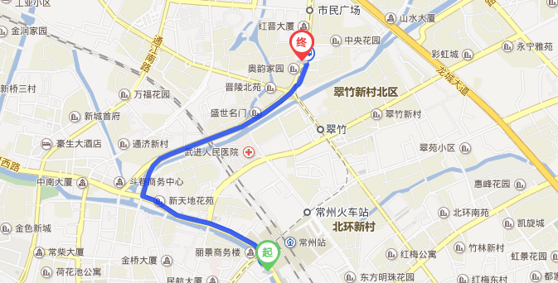

三、自驾
1、北方来客：G42沪宁高速薛家道口（图中左边红色）下走龙江路高架转龙城大道高架，到地面路段继续直走到第三个红绿灯右转晋陵中路前往酒店。
2、南方来客：G42沪宁高速青龙道口（图中右边红色）下走青洋路高架转龙城大道高架，到地面路段后直接左转晋陵中路前往酒店。
3、南北来客：G42沪宁高速常州道口（图中中间红色）下，通江路左转到龙城大道右转晋陵中路前往酒店。
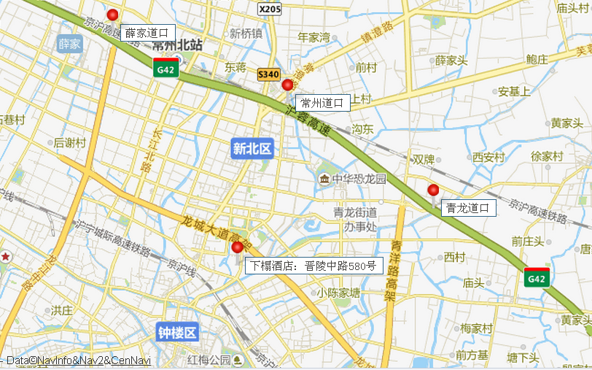
江苏省青少年科技中心 | 2016年4月15日印发

